- Група: ТУ-ЕЛ
Предмет: Фізична культура
Урок № 40 Дата: 30.03.2020
Модуль: Легка атлетика
Перед початком заняття потрібно заміряти пульс(ЧСС) За 10 сек. × 6 = 80-90 уд./хв.
РОЗМИНКА

✓ | Колові оберти головою в праву та ліву сторону  В. п. – основна стійка.  1-4 – коловий оберт головою в праву сторону. 5-8 – коловий оберт головою в ліву сторону. | х 4 рази
✓ | Нахили головою вперед – назад, праворуч – ліворуч  В. п. – основна стійка.  1 – нахил голови вперед. 2 – нахил голови назад.  - – нахил голови праворуч.  - – нахил голови ліворуч. | х 4 рази
✓ | Поперемінна пружна зміна рук:  В. п. – права рука догори, ліва –вниз. 1-2 – права рука догори, ліва –вниз.  3-4 – ліва рука догори, права –вниз. | х 4 рази
✓ | Скручування тулуба в праву та ліву сторони:  В. п. – основна стійка, руки на поясі. 1-2 – поворот тулуба в праву сторону. 3-4 – поворот тулуба в ліву сторону.  Методичні рекомендації: голову тримати рівно. | х 4 рази
✓ | Нахили тулуба в праву та ліву сторону:  В. п. – основна стійка, руки на пояс. 1 – 2 – нахил в праву сторону.  3 – 4 – нахил в ліву сторону. | х 4 рази
✓ | Нахили тулуба вперед – назад:  В. п. – основна стійка руки на пояс. 1 – 2 – нахил тулуба вперед.  3 – 4 – нахил тулуба назад.  Методичні рекомендації: погляд спрямований вперед, спина прогнута в хребті. | х 4 рази
✓ | Нахили тулуба до правої ноги, до середини, до лівої ноги:  В. п. – сід ноги нарізно, руки в сторони.  1 - Пружній нахил до лівої ноги, торкнутись руками носка. 2 - Те саме уперед, торкнутись руками підлоги.  3 - Те саме до лівої ноги, торкнутись руками носка. В. п.  Методичні рекомендації: ноги в колінах не згинати, кінчиками пальців рук  дістати до стоп та підлоги. | 8 разів
✓ | Нахили тулуба вперед-вниз:  В. п. – основна стійка  1 – 3 – нахил тулуба вперед-вниз 4 – В. п.  Методичні рекомендації: ноги в колінах не згинати, кінчиками пальців рук  дістати до стоп та підлоги. | х 4 рази
✓ | Перехід з ноги на ногу:  В. п. – упор присівши на праву ногу, ліву в сторону. 1 - Поштовхом лівої змінити положення ніг.  2 - Те саме в іншу сторону.  Методичні рекомендації: спина рівна. | х 4 рази
✓ | Випади:  В. п. – основна стійка руки на поясі  1-3 – випад правою (лівою) ногою вверх-вперед 4 – прийняти В. п. | х 4 рази
- НАВЧАННЯ ТЕХНІЦІ ПЕРЕДАЧІ ЕСТАФЕТИ ПРИ БІГУ 4х100 м:
В естафетному бігу 4 х 100 м на першому етапі спортсмени використовують низький старт. Бігун тримає естафетну паличку в правій руці, стискаючи її трьома пальцями, а великим і вказівним опирається на бігову доріжку перед лінією старту (рис. 29).
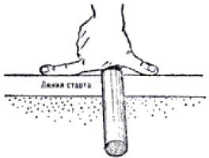
Рис. 29. Тримання естафетної палички при низькому старті
Біг зі старту і по дистанції не відрізняється від бігу на 100 та 200 м. Складність техніки естафетного бігу полягає в передачі естафети на високій швидкості в обмеженій зоні. Для передачі естафети встановлена 20 метрова зона. Вона починається за 10 м до завершення етапу і закінчується в 10 м від початку наступного етапу. Інакше кажучи, якщо перший етап становить 100 м, то зона передачі буде від 90-го до 110-го метра.
Спортсмен, який приймає естафету, має право починати розбіг за 10 м до початку зони передачі. Це дозволяє досягти більш високої швидкості у зоні передачі (рис. 30).

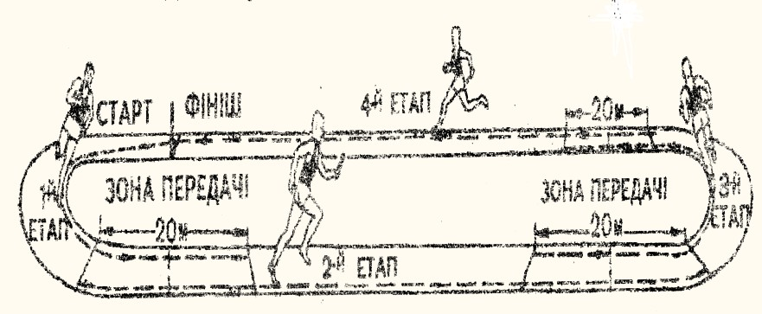
Рис. 30. Розташування зон передачі в естафетному бігу 4 х 100 м.

Існує два основних способи передачі палички. У першому випадку паличка передається зверху-вниз у відкриту долоню (так зазвичай передають збірні США) і знизу-вгору (збірна України та інші). При техніці
«зверху-вниз» трохи вища ймовірність втратити паличку при передачі, при техніці «знизу-вгору» при перехоплювання від етапу до етапу може «закінчиться» довжина палички і на останньому етапі виникнуть проблеми з передачею.
Найбільш поширена помилка, яка призводить до дискваліфікації команди - передача палички за межами коридору. При втраті палички спортсмен може підібрати її і продовжити дистанцію з того ж місця, де він її залишив, і не повинен за рахунок цього скорочувати дистанцію.

  - Перший бігун несе палочку в правій руці і наближається до другого бігуна по внутрішній стороні доріжки ("внутрішня передача").
  - Другий бігун отримує палочку в ліву руку і наближається до третього бігуна з зовнішньої сторони доріжки ("зовнішня передача").
  - Третій бігун отримує палочку праву руку і наближається до четвертого бігуна з внутрішньої сторони доріжки ("внутрішня передача").
  - Четвертий бігун отримує палочку в ліву руку.

1. Створити у спортсменів уяву про техніку естафетного бігу.  Пояснити особливості бігу. Показати передачу і прийом естафети.  Методичні рекомендації: демонстрація передачі естафети проводитися на невеликій швидкості | до 5 хв.
2. Ознайомлення спортсменів з технікою передачі естафетної палочки «знизу вгору»:  (рис. 31):  Технічні характеристики передачі «знизу вгору»:  - Рука спортсмена, який приймає палочку витягнута назад на рівні стегна.  - Спортсмен, який передає палочку піднімає її догори і вкладає в руку спортсмена, який приймає між широко розведеними великим і вказівним пальцем.  - Відстань між бігунами 1 м або більше.  Методичні рекомендації: Спостерігати, щоб спортсмен, який приймає естафету зайняв правильне стартове положення. Перевірте,чи правильно розташував розмітку (відмітку) спортсмен, який приймає естафету.  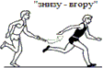  Рис. 31. Техніка передачі естафети «знизу-вгору» | 2 хв.
3. Навчити техніці передачі та прийому естафетної палички «знизу вверх»:  - Передача і прийом естафети на місці.  В. п.: спортсмени стають в колону уступом праворуч, так щоб ліве плече позаду розташованого спортсмена приходилось на одну лінію з правим плечем попереду розташованого спортсмена; права нога попереду, ліва дещо відведена назад. Естафетна паличка в лівій руці позаду розташованого спортсмена і відведена назад. За командою «Гоп!» приймаючий спортсмен відводить праву руку назад, а передаючий махом лівої руки вкладає йому в руку естафетну паличку.  Методичні рекомендації: кількість учасників в колоні довільна: двоє, троє і т.д. Після прийому естафетної палички правою рукою необхідно її перекласти в ліву і передавати попереду стоячому | 3 – 4 хв.

спортсмену. Після прийому естафетної палички останнім спортсменом, група повертається кругом і продовжує вправу.  - Передача і прийом естафети під час ходьби на місці і в русі. | 4 – 5  хв.

Поглиблене вивчення техніки штовхання ядра:
Імітаційні вправи виштовхування ядра. | 2 – 3 хв.
Підвідні вправи:  - Стоячи в кроці, за головою в обох руках ядро (м’яч, набивний м’яч) . кинути ядро вперед, попередньо зробивши замах поворотом тулуба (плечей) праворуч або відводячи плечі назад.  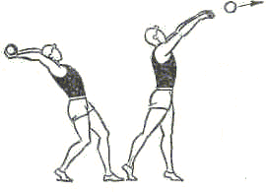  Рис. 32. Метання ядра із-за голови  - Стоячи ноги на ширині плечей, ядро (набивний м’яч) утримується двома руками біля грудей. Зробивши попередній замах, штовхнути ядро вперед-вгору.  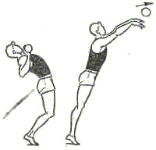  Рис. 33. Метання ядра від грудей | 5 - 10 разів  5 – 10 разів

- Вправи ЗФП:
- розвиток м’язів живота (В. П. – лежачи на спині); | 3 х 7 – 10 разів
- розвиток м’язів спини (В. П. – лежачи на животі, руки за головою, ноги  зафіксовані, піднімання тулуба); | 3 х 5 – 7 разів
- стрибки на двох ногах на місці. | 3 х 15 разів
ЗАКЛЮЧНА ЧАСТИНА:
1. | Відновлюючий біг. | 200 – 300 м
2. | Вправи на гнучкість та відновлення: комплекс № 1 – 3. | 2 – 3 хв.

Заміряти пульс(ЧСС) За 10 сек. × 6 =60-90 уд./хв.

Удосконалити техніку виконання передачі естафети при бігу.

